**洒水车作业路径规划**

某城市共有绿化喷洒车20台，分为A、B两类。其中A、B类喷洒车分别有12辆、8辆，执行喷洒任务前平均部署在2个停靠点（D1，D2）。所属域内有6个给水站（Z01~ Z06）、60个喷洒作业点（F01~ F60），每一个喷洒作业点只需一台喷洒车进行一次作业。各给水站最多可以给八台喷洒车加水，不计加水时间。相关道路情况如图1所示（道路节点J01~J62），相关要素的坐标数据如“案例-相关的要素名称及位置坐标数据”所示。图中红线主干道路，黑线是普通道路。A、B两类喷洒车在主干道路上的平均行驶速度分别是 60公里/小时、50公里/小时，在其他道路上的平均行驶速度分别是45公里/小时、30公里/小时。

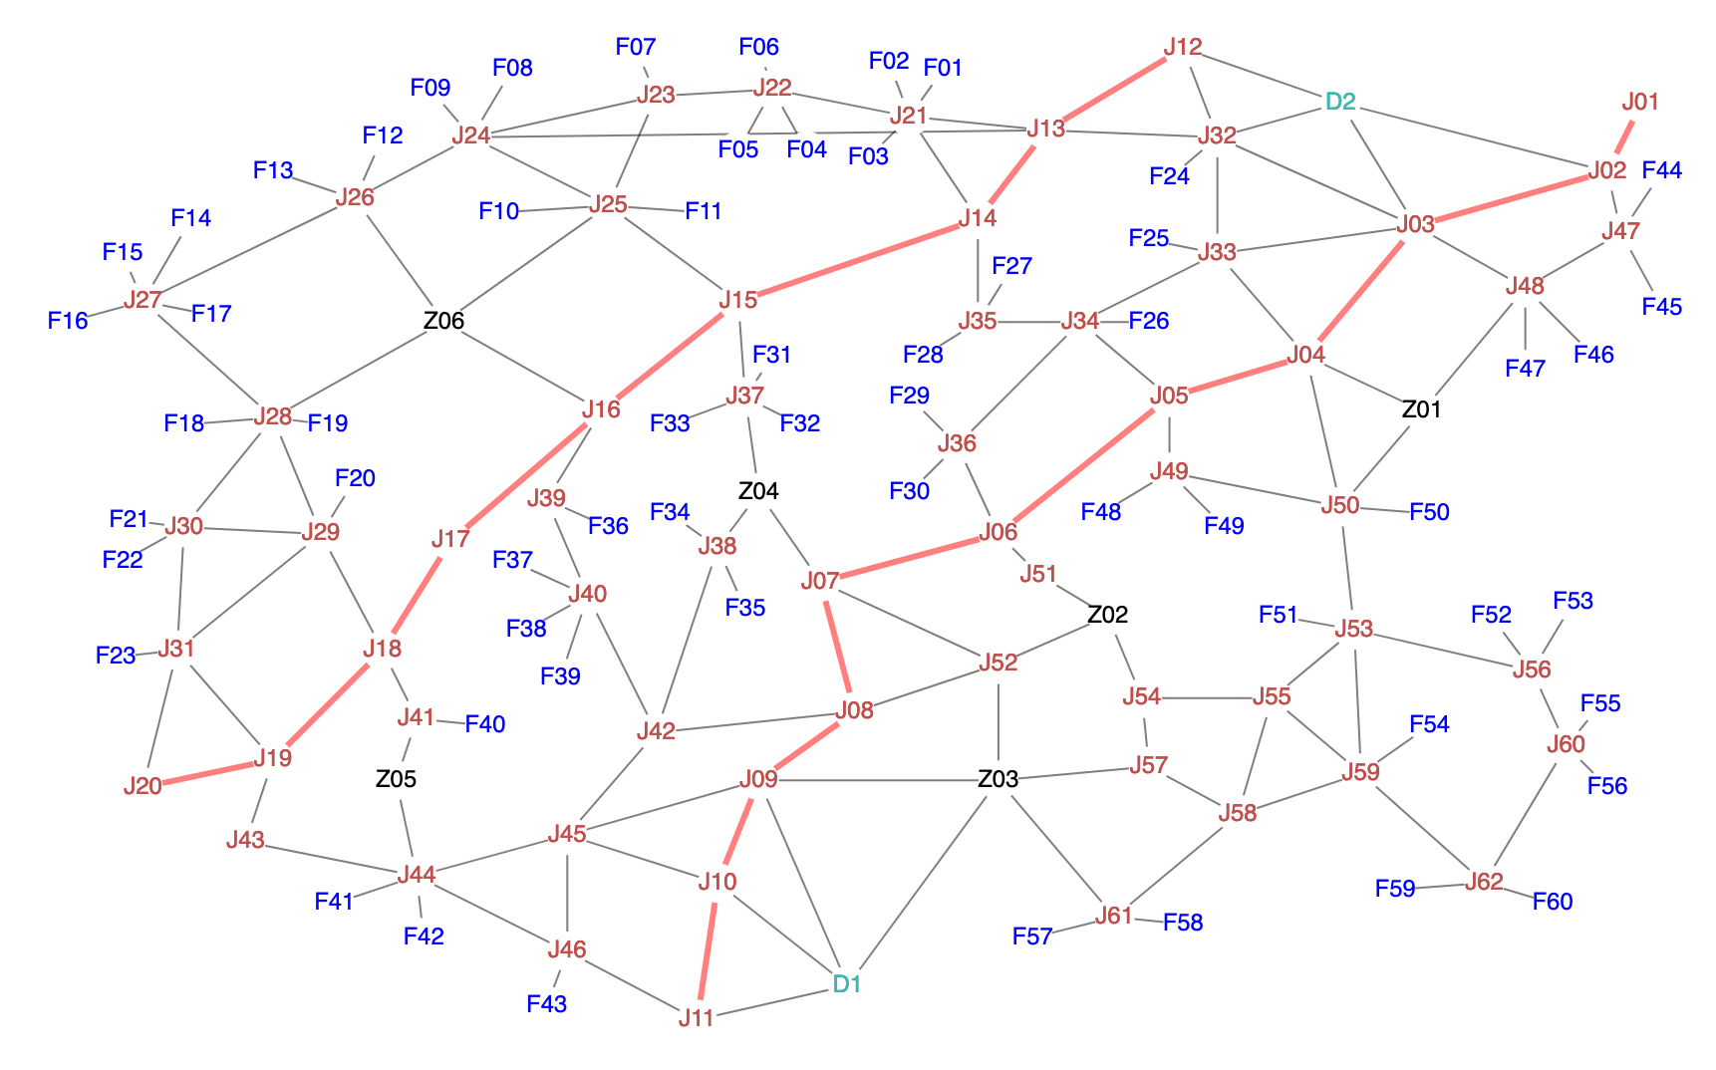

喷洒车装满水停靠在停靠点，接到喷洒任务后驶向喷洒作业点喷洒作业。一次喷洒作业A、B两类喷洒车分别需要用时20分钟、15分钟。每辆喷洒车完成一次喷洒任务后，需要到给水站加水再进行下次喷洒作业。

请建立数学模型研究下列任务相关问题：

（1）任务一：每辆喷洒车只执行一次喷洒作业。请给出完成任务一的最短时间及相应的最优喷洒作业方案。

（2）任务二：每辆喷洒车执行两次次喷洒作业。请给出完成任务二的最短时间及相应的最优喷洒作业方案。

（3）任务三：完成所有60个喷洒作业点（F01~ F60）的喷洒任务。请给出完成任务三的最短时间及相应的最优喷洒作业方案。

（4）如果在道路节点J01~J62中的某两个节点处分别增建一个给水站，请重新考虑问题（3）。并给出增建给水站的最佳位置。